职业卫生检测技术服务信息公开表
用人单位  名称 | 磐石重工（青岛）股份有限公司
地理位置 | 山东省青岛市平度市同和街道办事处衡阳路17号
联系人 | 李宗俊13583293658
调查专业  技术人员名单 | 王佳、任忠豪 | 调查时间 | 2024.9.3 | 陪同人 | 李宗俊
采样专业  技术人员名单 | / | 采样时间 | / | 陪同人 | /
检测专业  技术人员名单 | 王佳、任忠豪 |  | 检测时间 | 2024.9.3
影像资料  （调查影像资料及采样影像资料） | 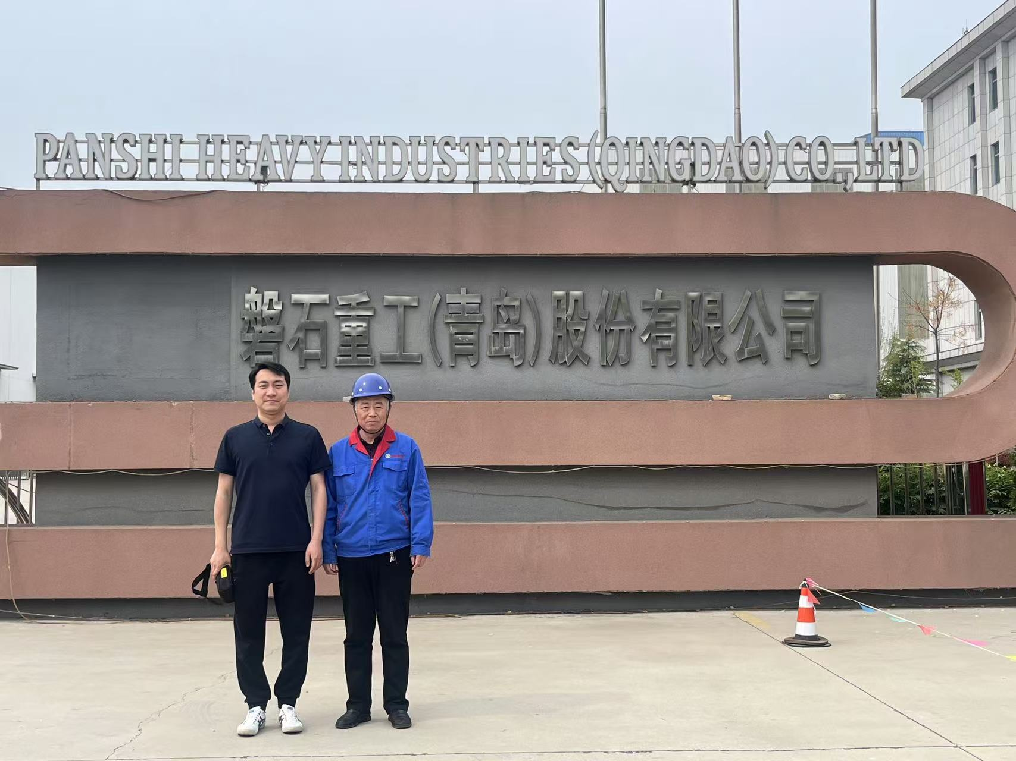  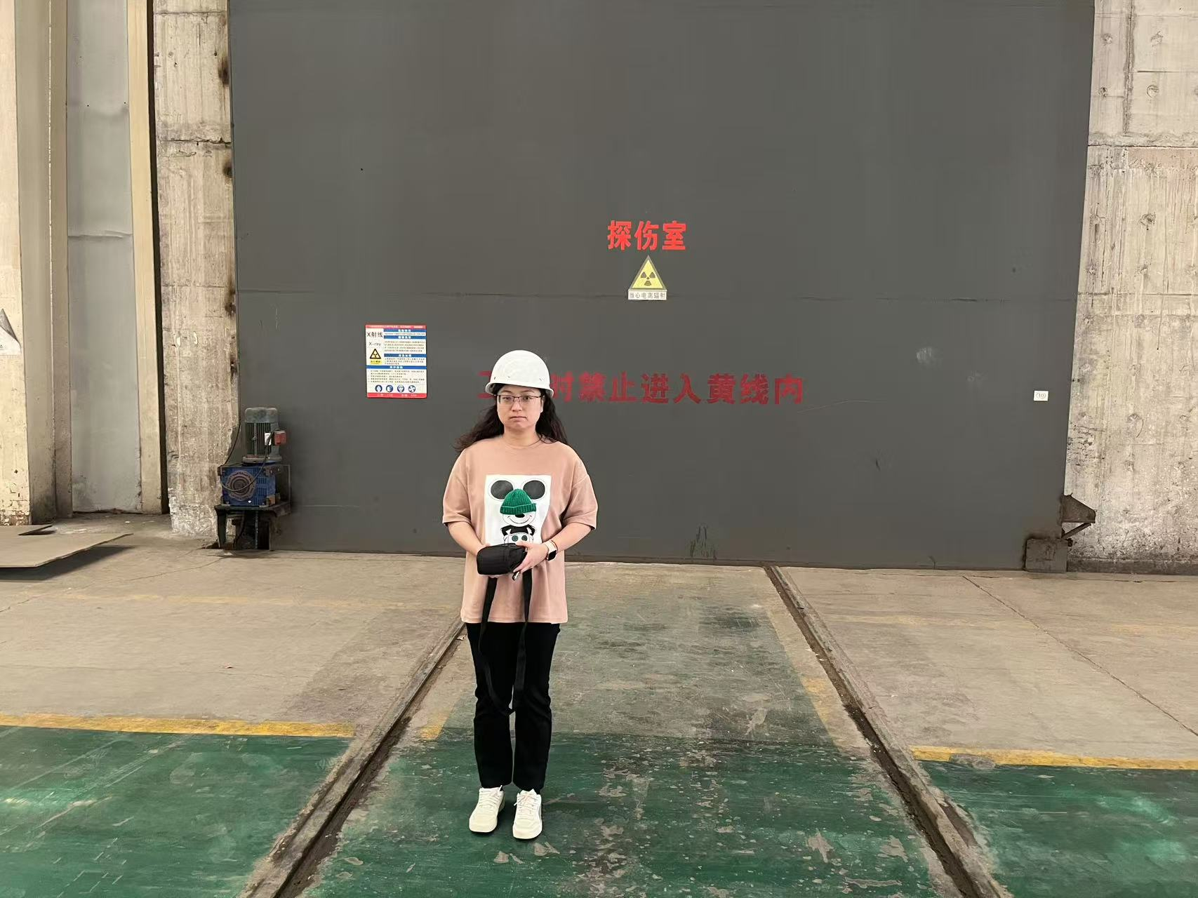
公示日期：2024.09.13

